

МЕНЮ НА 04 АВГУСТА 2026 ГОДА
(дети)

ЗАВТРАК
Каша рисовая на молоке
Чай с молоком
Хлеб с маслом сливочным

Апельсин
ОБЕД
Винегрет с сельдью
Суп с рисом и говядиной
Пюре картофельное
Гуляш мясной
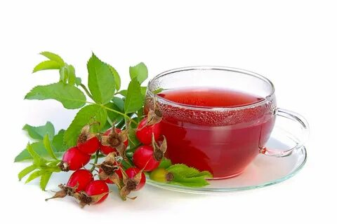
Напиток из шиповника
Хлеб
ПОЛДНИК
Булочки домашние
Молоко
УЖИН
Салат из белокочанной капусты, помидоров и огурцов
Рис отварной
Окорочка
Напиток из изюма
Хлеб
ПАУЖИН
Бутерброды с джемом
Каркадэ
МЕНЮ НА 04 АВГУСТА 2026 ГОДА
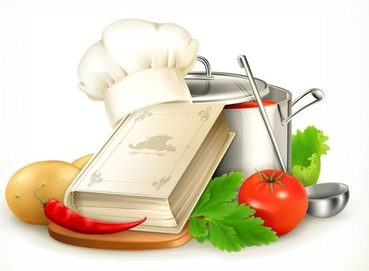
(сотрудники)

ЗАВТРАК
Каша рисовая на молоке
Чай
Хлеб

ОБЕД
Винегрет с сельдью
Суп с рисом и говядиной
Пюре картофельное
Гуляш мясной
Чай
Хлеб
УЖИН
Салат из белокочанной капусты, помидоров и огурцов
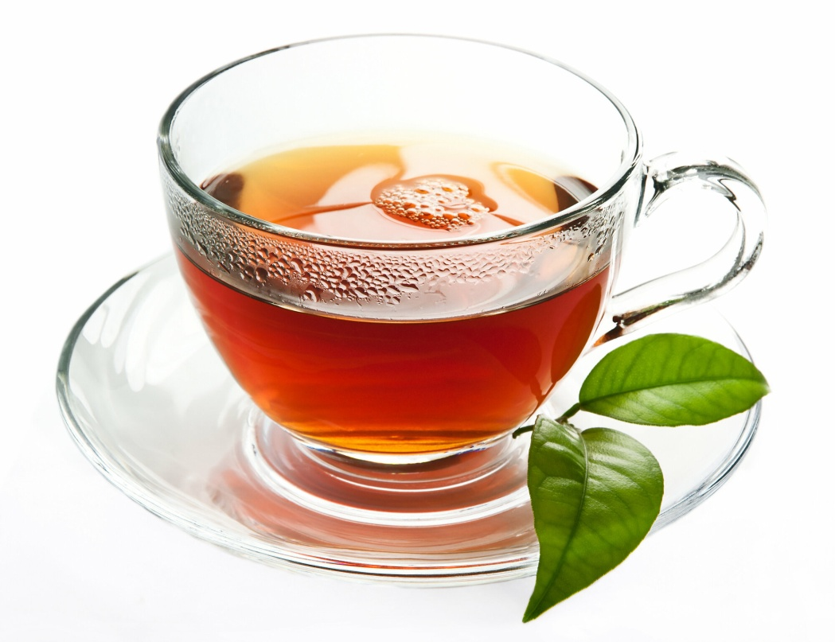
Рис отварной
Окорочка
Чай
Хлеб

